
今日动态
2023年10月16日 晴
一、晨间入园
今天我们大二班来了33位小朋友，有2位小朋友请假！天气转凉，各位小朋友要及时根据气温加减衣物，避免着凉感冒！

- 户外活动
今天户外活动是在前操场混班。
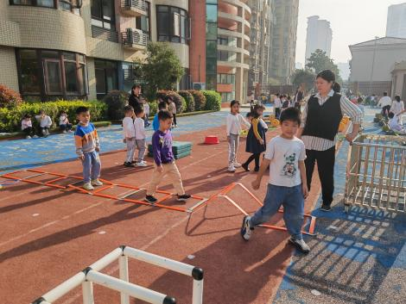
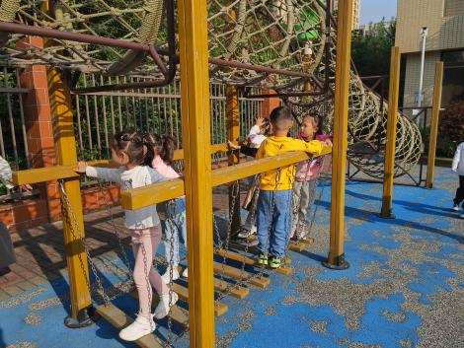
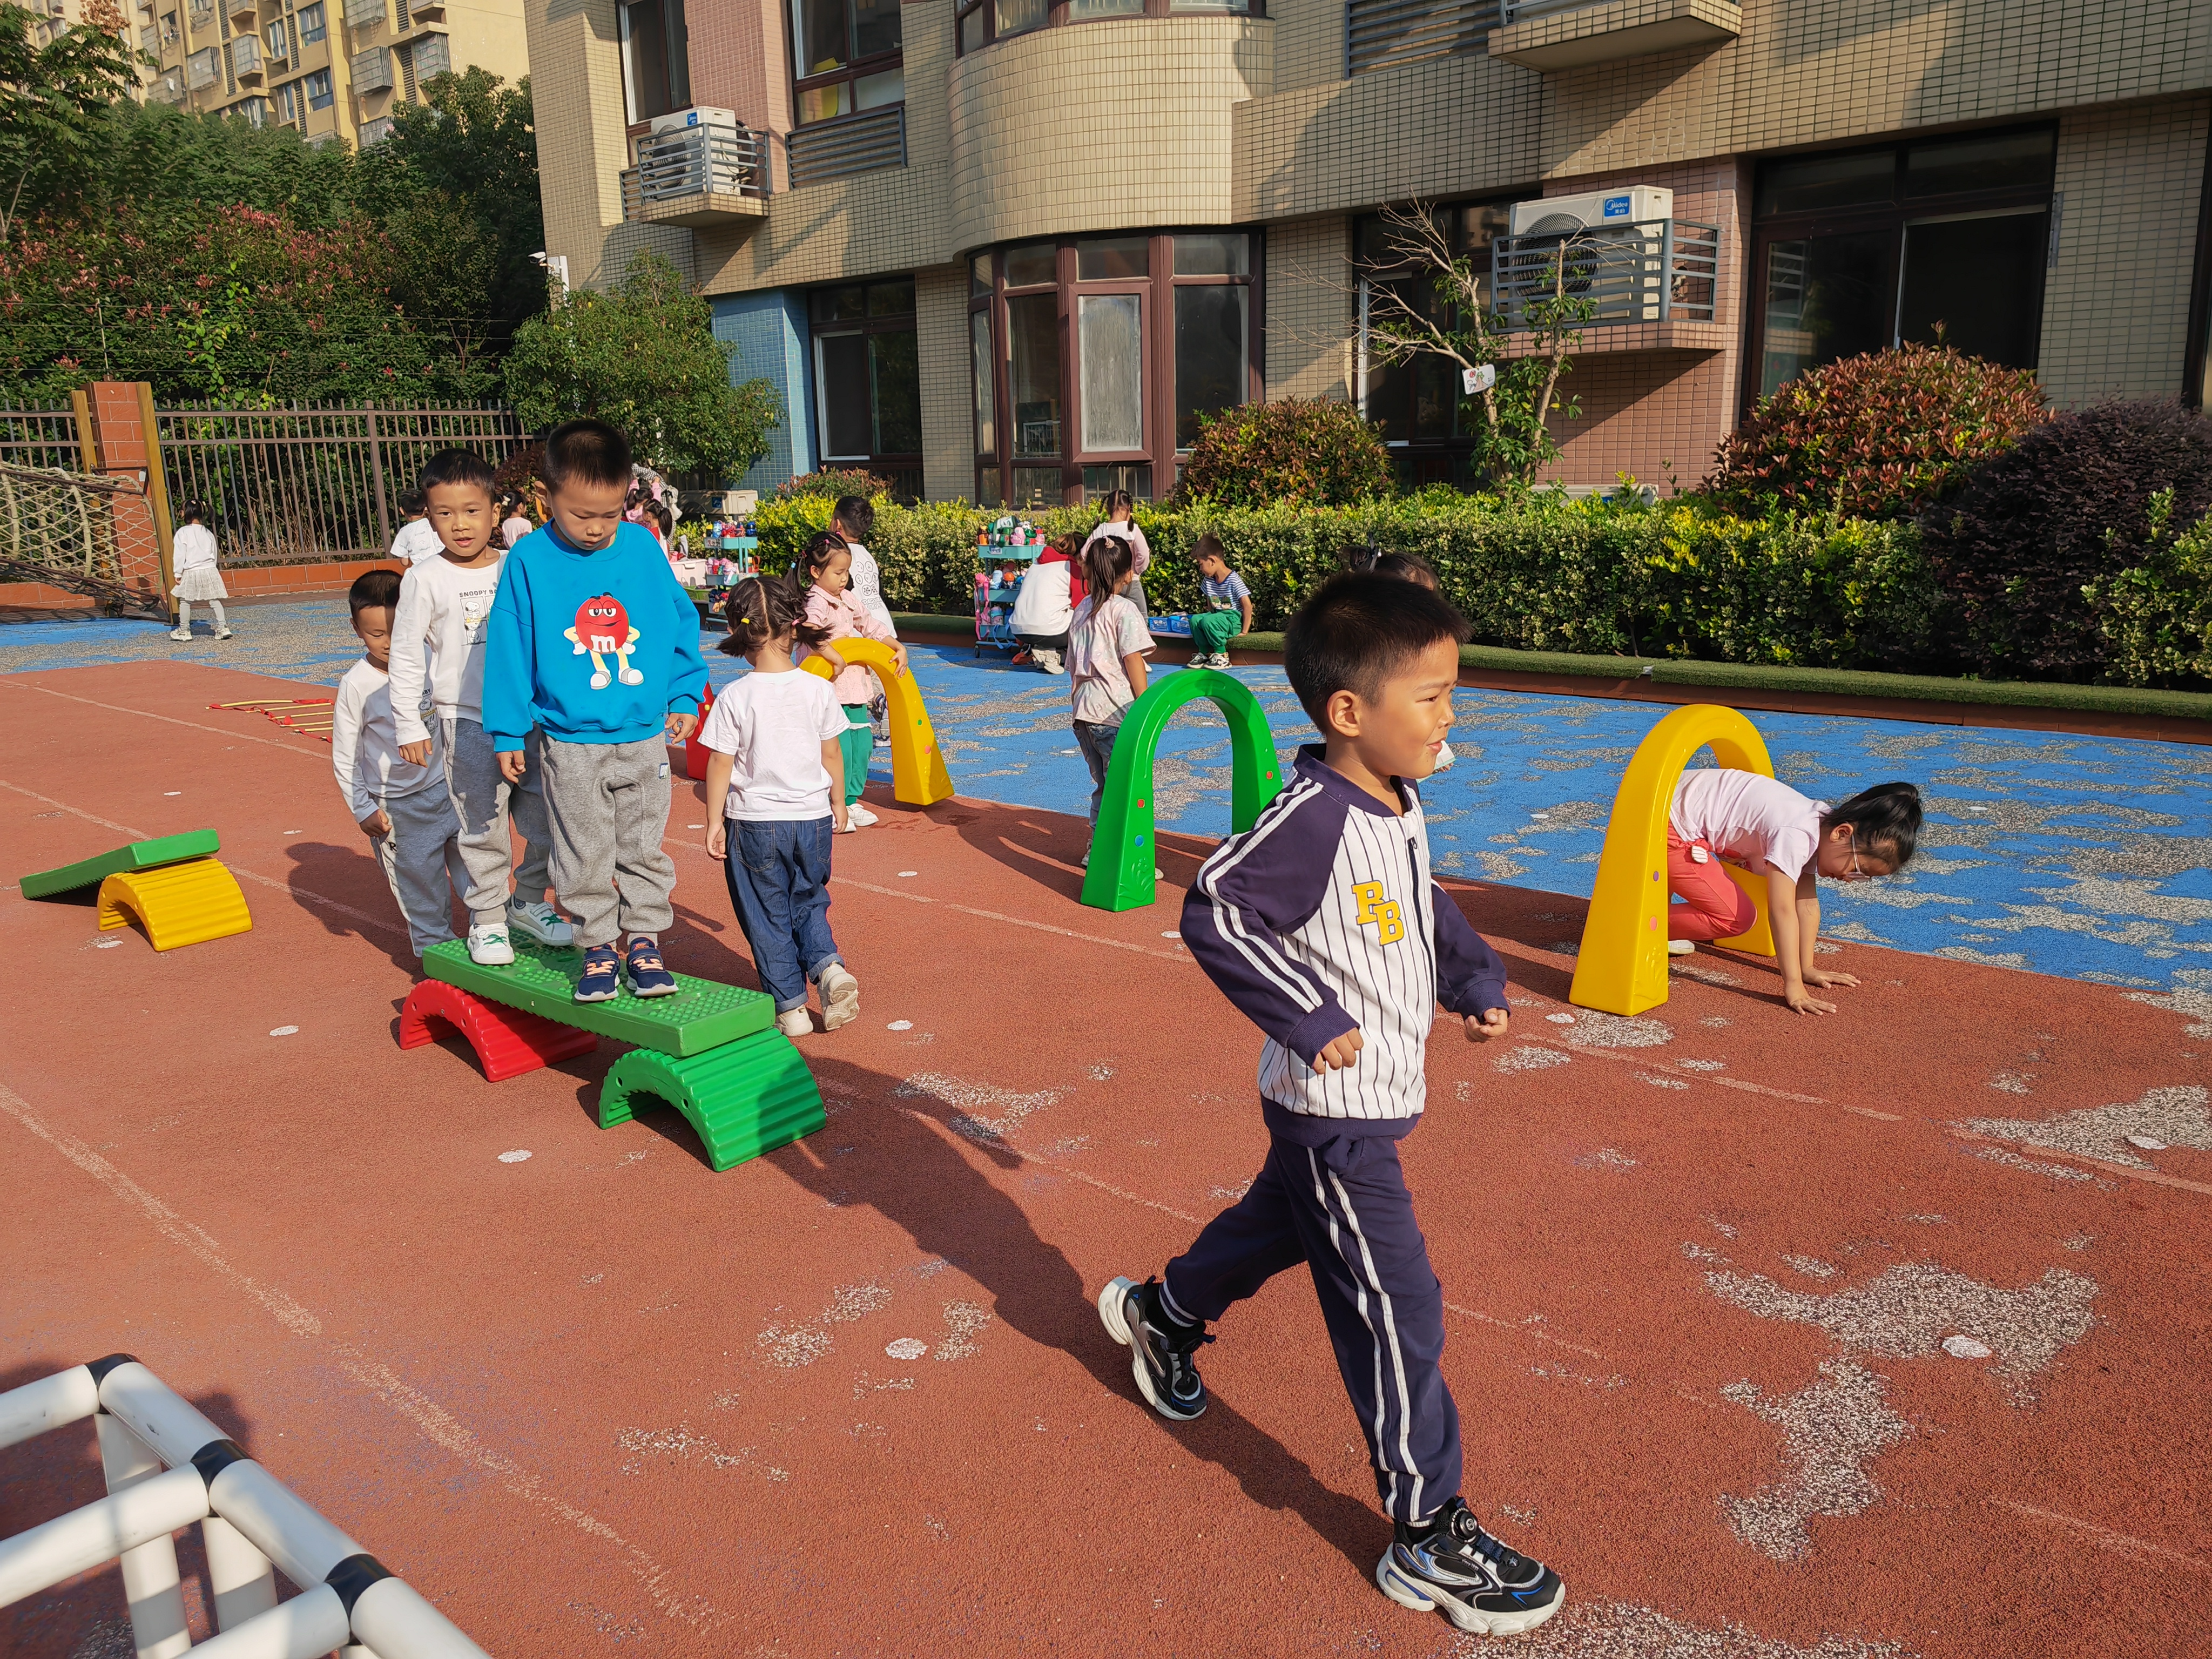

三、集体活动
今天的集体活动是科学活动《四大发明》中国是有着悠久历史的文明古国，聪明的中国人有着几千年的文明历史。在古代就有了四大发明，给人们带来了突飞猛进的变化和发展。造纸术、火药、指南针、印刷术的发明让整个世界都是一个飞跃的发展和进步。通过了解四大发明、探索科学，在说说、讲讲、看看中体验科学的魅力，进一步感受古代中国人发明纸对社会发展进步的巨大贡献。
在今天的活动中，路烨、包翊清、唐佑宇陈乐轩、王逸辰、翟义睿、袁霆轩、谢译磊、鹿孙夏怡、汤若瑄、高熙雯、王木熙、刘曦泽、杨伊婷、储明希、马诗琪、袁一言能认真倾听有关于四大发明的知识点。
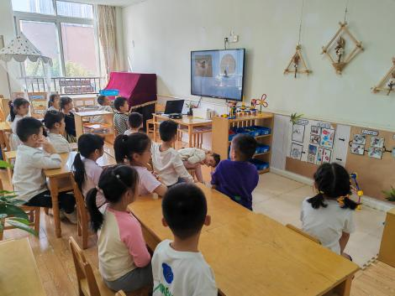
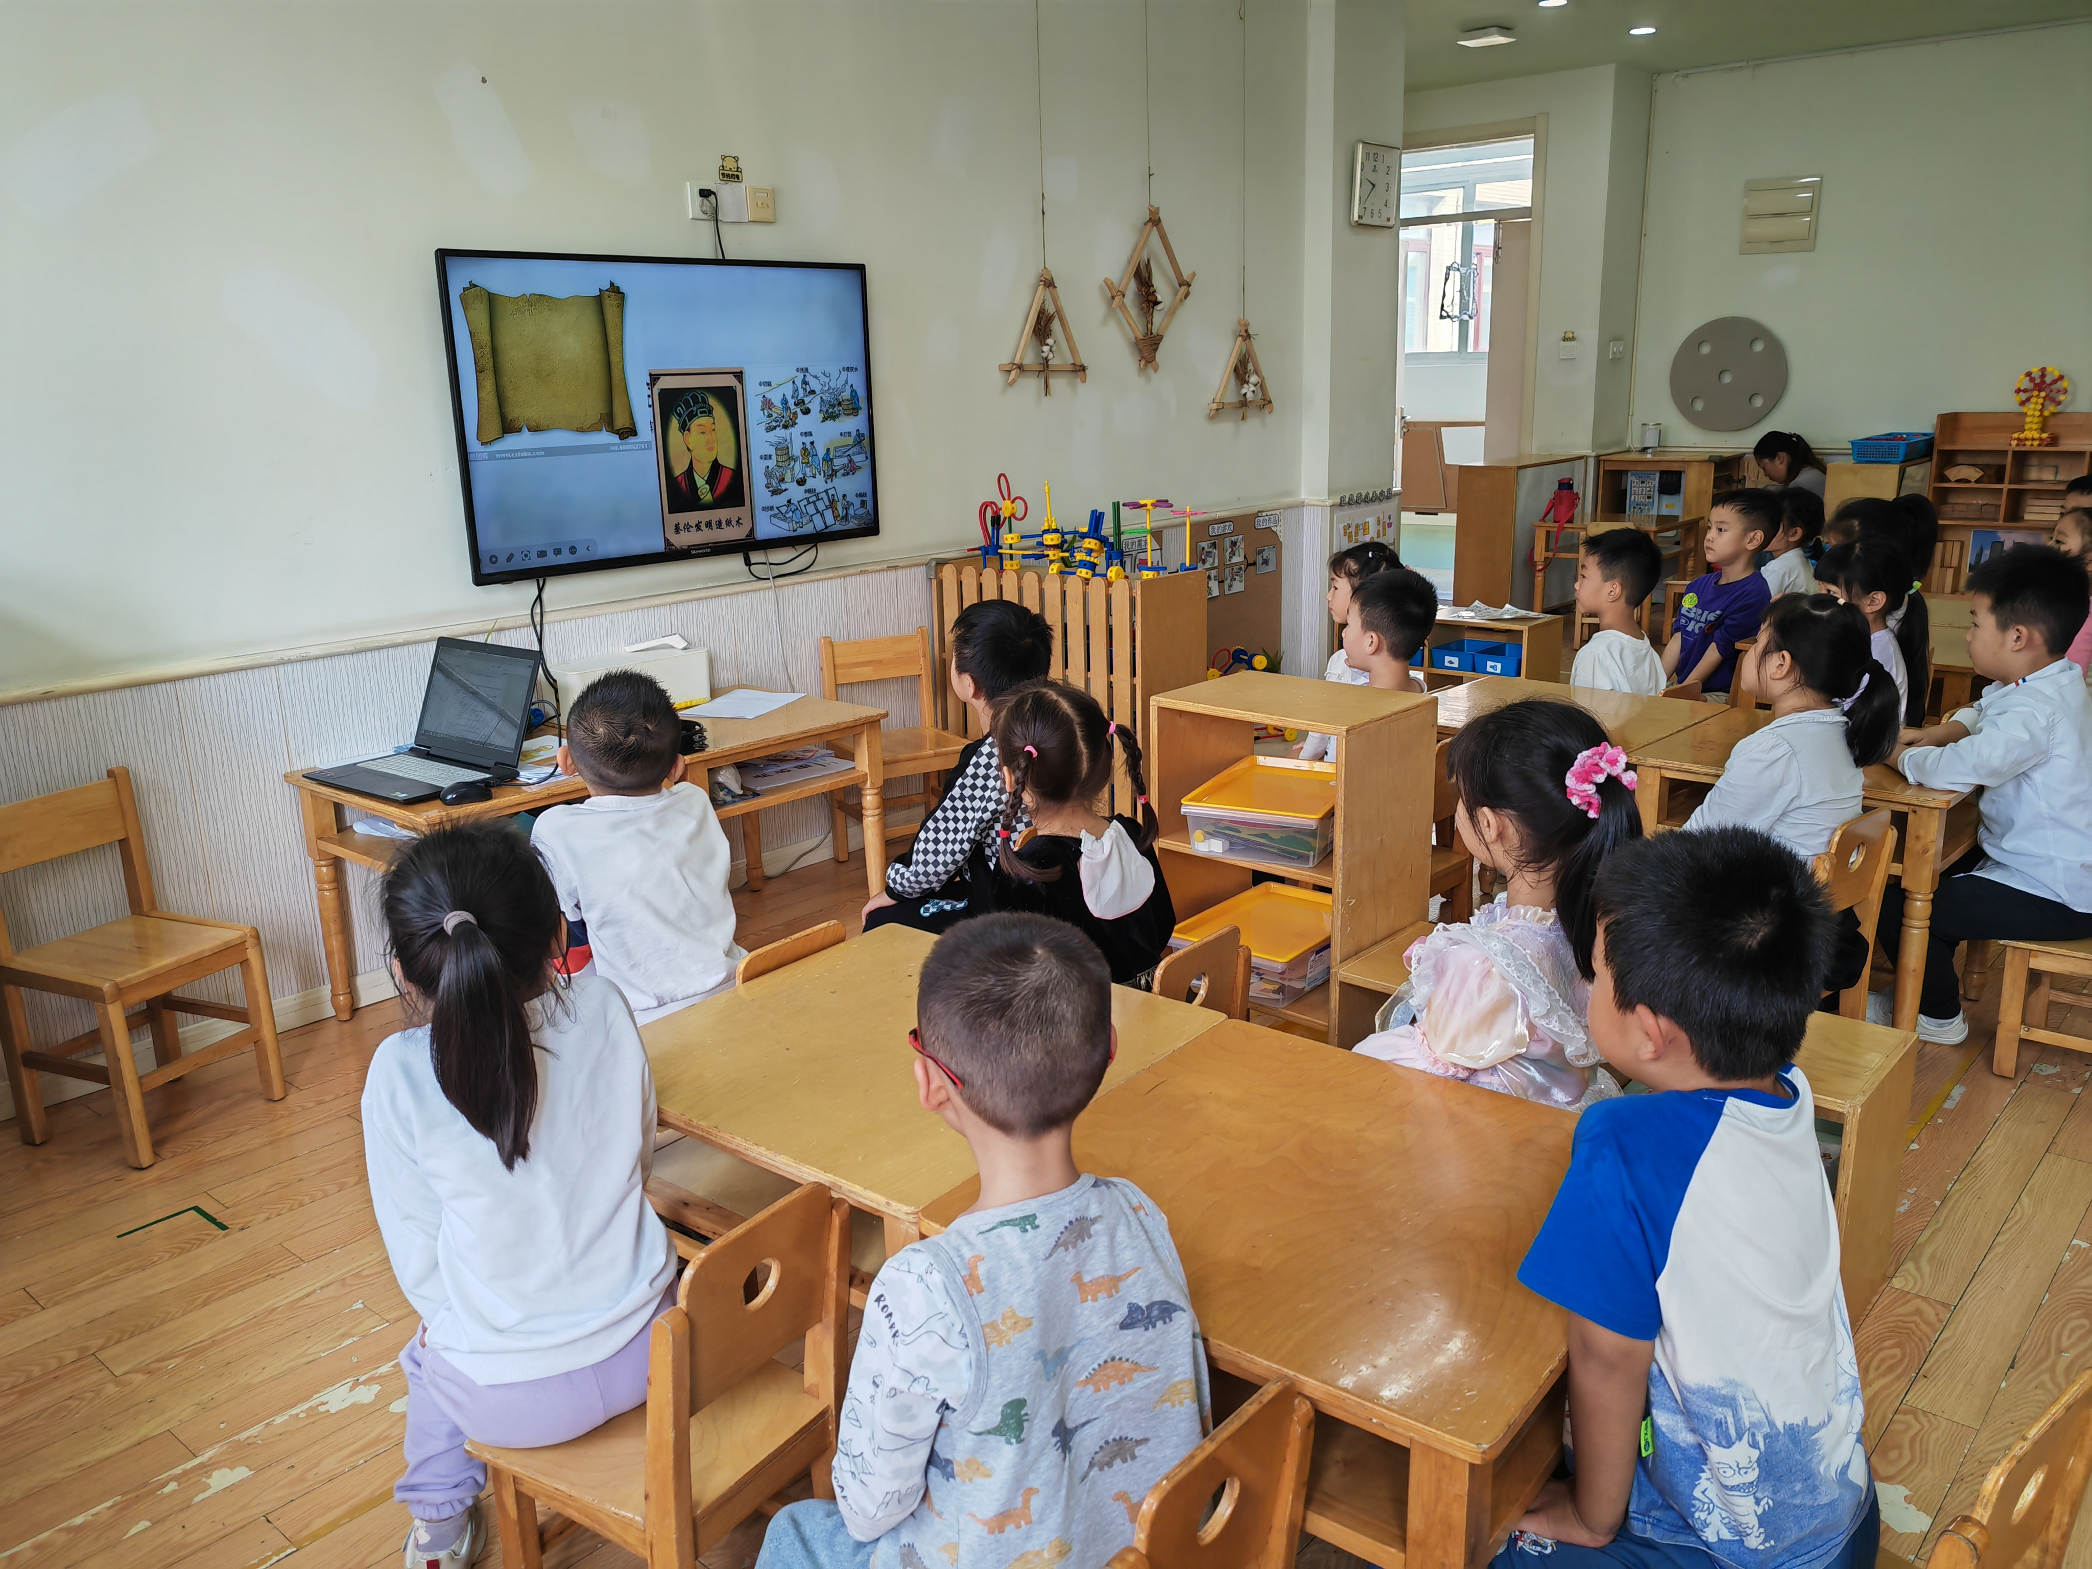

三、区域活动
今天上午我们玩了区域活动。
万能工匠区：钟煜涵、芮瑜谦
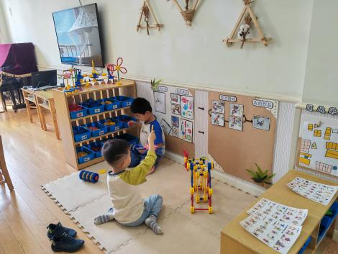

益智区：李茗佳、谢译磊、许瑜航、郭钜翀、唐佑宇、蒋星睿、高熙雯、袁一言
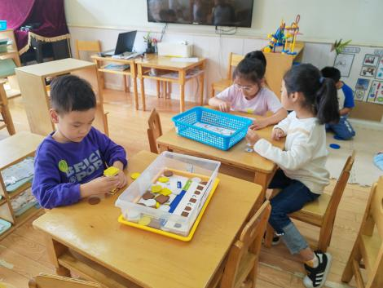
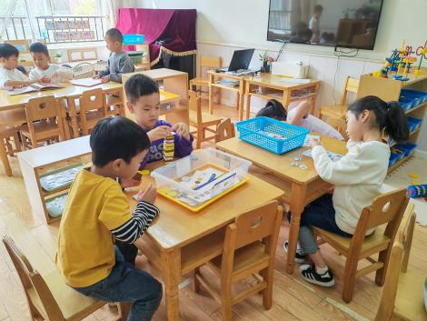
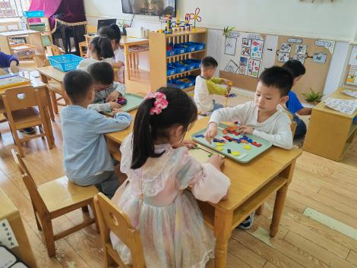

图书区：包翊清、路烨、刘芃、徐媺妍、邢艺可
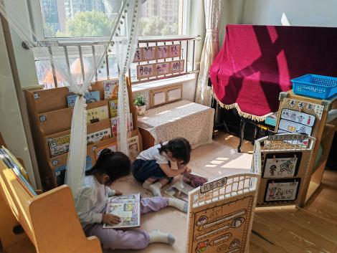
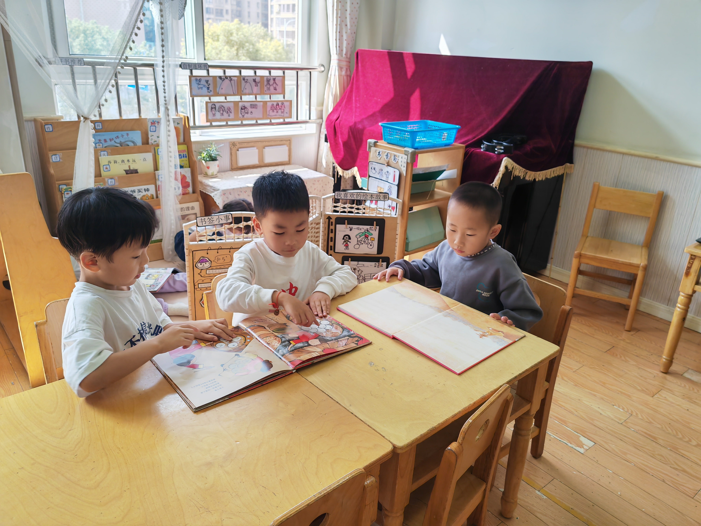

自然角：袁霆轩、陈乐轩、王逸辰
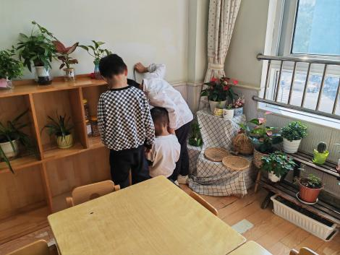

美工区：马诗琪、王木熙、顾果、张奕诺、刘曦泽、汤若瑄、杨伊婷、王清滢
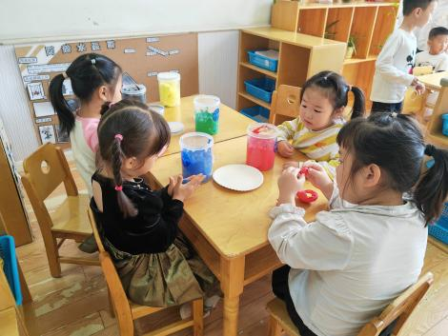
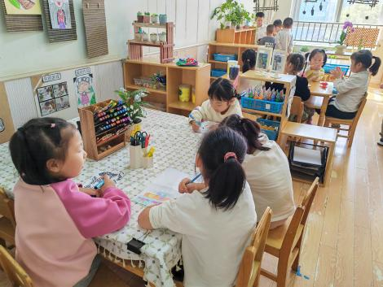

地面建构区：许铭轩、孙夏怡、储明希
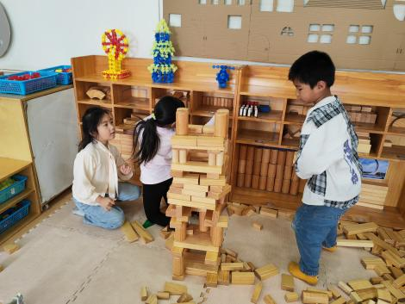
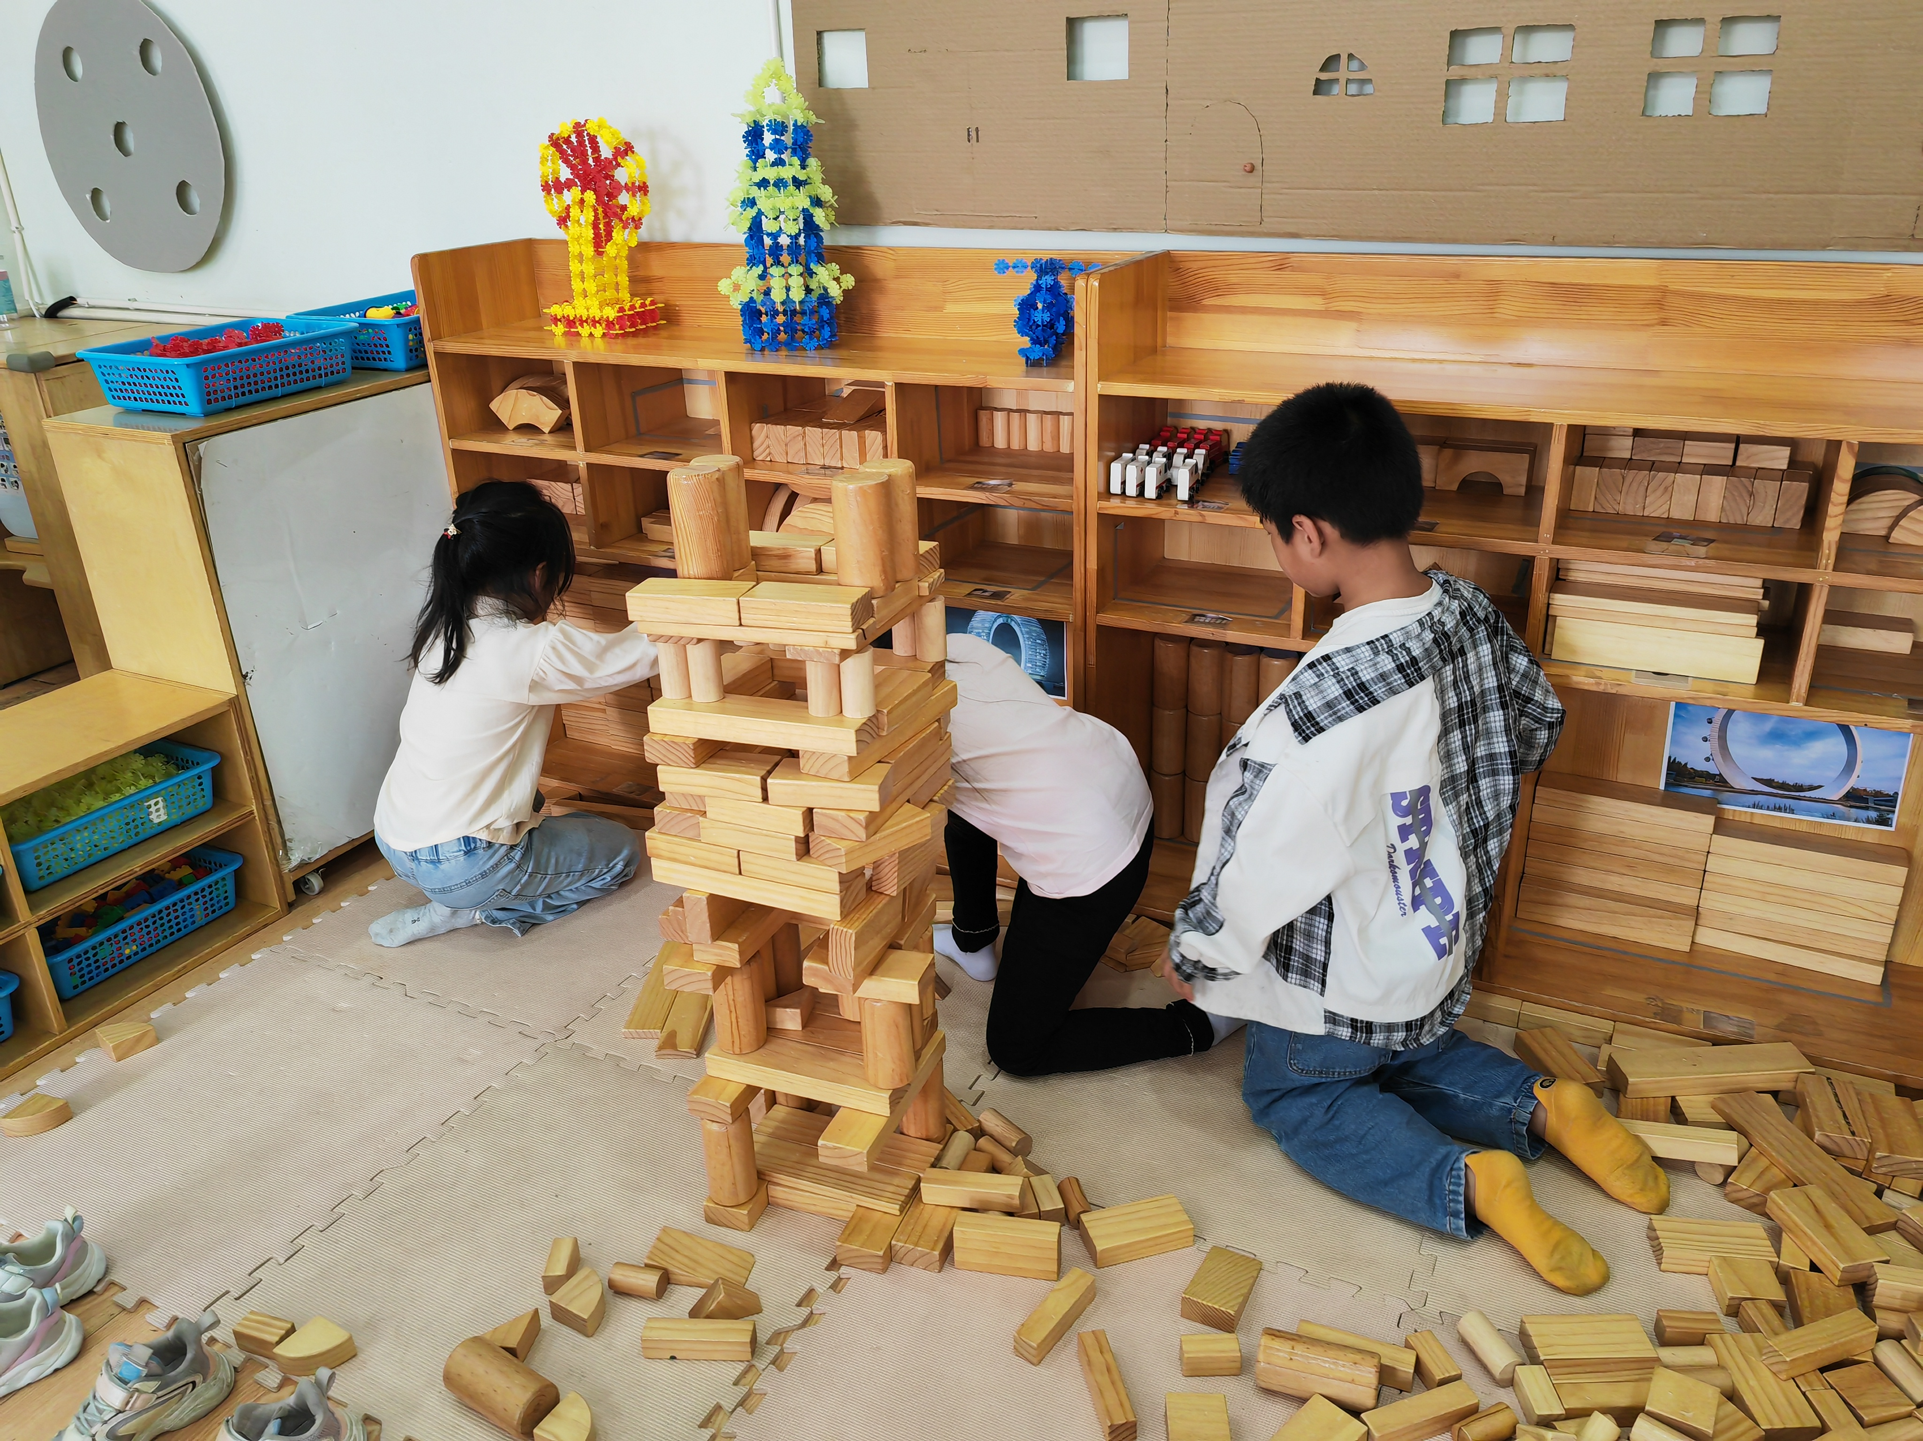

四、家园合作
本周我们将围绕“祖国的成就”继续开展主题《自信的中国人》。为了让孩子们更好地了解中国的人文故事，大家周末时间完成的调查表了解1～2名为国争光的人物的先进事迹，可以是科学家、文学家、运动员、艺术家等等）没有带来的请明天带来。

